|  |  |  |  |  |  |  |  |
| --- | --- | --- | --- | --- | --- | --- | --- |
| **Сабақтың тақырыбы: Ежелгі Грекия.** | | | | **Мұғалімнің аты-жөні:Н. Дильданова** | | | |
| СЫНЫП: 5 а,ә | | Қатысқан оқушылар саны: 20 | | | Қатыспаған оқушылар саны: | | |
| Сабақ негізделген оқу мақсаттары | | 5.3.1.2 Афина мемлекетінде демократияның пайда болуын түсіндіру  5.1.2.1 ежелгі қоғамның әлеуметтік ұйымдасуын сипаттау | | | | | |
| Сабақ нәтижесі: | | **Барлық оқушылар:** Афина мемлекетінде демократияның пайда болғанын білу  **Оқушылардың басым бөлігі:** ежелгі қоғамның әлеуметтік ұйымдасуын сипаттау  **Кейбір оқушылар:** Афинадағы демократияның пайда болуын саралай отырып, демократияның маңыздылығын анықтау | | | | | |
| Бағалау критерийі | | Оқушылар демократияның отаны Афина екенін, сондай-ақ Ежелгі Грекияның қала-мемлекеттерінде мәдениет пен экономика дамығанын біледі. | | | | | |
| Тілдік құзіреттілік | | **Пәнге қатысты лексика мен терминология:**  **Олигархия** (еж.-грек.ὀλῐγ-αρχία – аз адамдардың билігі)— басқарудыңбіртүрі;  **Демократия**- билік халықтың қолында болғанда болатын мемлекеттік саяси басқару формасы. Демократияның негізгі принциптеріне көпшіліктің билігін, маңызды мемлекеттік органдарды (органдарды) немесе басшыларды (президентті) халықтың өзі сайлауын жатқызамыз.  ***Төртжүздік кеңес*** (заң шығарды, қаланы басқарды)  ***Ареопаг*** (заңның атқарылуын бақылады)  **Айтылым/жазылымға қажетті тіркестер**  **Тыңдалым дағдысы:** Бейнефильм көре отырып, автор сөзін тыңдау  **Айтылым дағдысы:** Топта тақырып бойынша негізгі мәселені талқылау  **Жазылым дағдысы:** Оқушылар топтық тергеу жүргізе отырып, жазылым дағдысын қалыптастырады  **Оқылым дағдысы:** Топқа берілетін тапсырма арқылы оқылым дағдысын қалыптастыру:  **Ежелгі Грекия.**  Афинадағы адамдар қаншалықты еркін болды  Диалогтық сұрақтар:  **Кім және қашан Афин мемлекетінде демократияны дамыта бастады?**  **Демократия деген не?**  **Афины мемлекетінде демократияның пайда болғанын көрсететін дәлелдер келтіріңіз.**  **Афинада демократияның дамуының себебін анықтаңыз (экономикалық және әлеуметтік)**  **«Афинадағы қоғамдық құрылыс пен демократияның орнауы арасындағы қандай байланыс бар?»** | | | | | |
| Құндылықтарды  дамыту | | Сабақта ынтымақтастыққа баули отырып, жауапкершілікке, патриотизмге тәрбиелеу | | | | | |
| АКТ қолдану дағдылары | | Проектор, слайдтар, суреттер, BILIMLand.kz  ../../../../../logo/bilimland.png  <http://bilimland.kz/kk>порталындағы «Дүние жүзі тарихы» және iMektep.kz білім беру ресурстары | | | | | |
|  | |  | | | | | |
| Пән аралық байланыс | | Музыка, география, Қазақстан тарихы | | | | | |
| Алдыңғы оқу | | Ежелгі Грецияны алдағы бөлімде қарастырылатын археологиялық жәдігерлердің маңыздылығы арқылы өткенді қалпына келтіре отырып, түсінуге негізделген. | | | | | |
| Сабақтың жоспары | | | | | | | |
| Жоспарланған  уақыт | Сабақ барысы : | | | | | | Ресурстар |
| **Басталуы**  **3 минут**  **Жаңа сабақ**  **5 минут**  **5 минут** | **Ұйымдастыру кезеңі: «Болашаққа саяхат» әдісі арқылы ынтымақтастық атмосферасын қалыптастыру**  **Топтарға бөлу. «Бес құрлық» арқылы 5 топқа бөлеміз.**  **(Тұңғыш олимпиада ойыны Грекияда басталуына орай, олимпиадаға қатысатын бес құрлықпен, рухани жаңғыру аясында латын тілінде жазылған құрлық аттары арқылы бес топқа бөлемін)**  1. «ЕВROPA» тобы   1. **«**AMERI’KA**» тобы** 2. «AFRI’KA» тобы 3. «AZI’A» тобы 4. «ABSTRALI’A» тобы   **C:\Users\Lenovo\AppData\Local\Microsoft\Windows\INetCache\Content.Word\Screenshot_20180120-121237.png**  **«Ой ашар» әдісі :**https://bilimland.kz/kk#lesson=16971  «Кинометафора» әдісі арқылы бейнероликті талдаймыз.   * Бейнероликте қай мемлекет туралы айтылған. * Б.з.б УІІІ-УІ ғасырларда Грекияда қандай өзгерістер болды? * Ал енді балалар жалпы гректер туралы қандай мәліметтер білеміз? * Оқушылардың жауаптары тыңдалады.   Сонымен бүгін біздің сабағымыздың тақырыбы не туралы деп болжайсындар?  **«Эббингаузе»** әдісі бойынша топтық жұмыс жасап мәтінмен танысамыз. | | | | | | «ЕВROPA»  **«**AMERI’KA**»**  «AFRI’KA»  «AZI’A»  «ABSTRALI’A»  Картинки по запросу ежелгі грекиядағы олимпиаданың логотипі    <https://bilimland.kz/kk#lesson=16971> |
| **Ортасы**  **10 минут** | **«Ойлан,жұптас, бөліс»** әдісі бойынша бес топқа бес түрлі тапсырма беріледі.    **2-топ: «Африка» тобына – «Картамен жұмыс»**  https://bilimland.kz/upload/content/lesson/16969/media/d36b459b5879ce9e7c27d970872cfc90/content/script_00005/media/mcc_hi_ls_11_01_02i.jpg  **3-топ: «Америка» тобына – «Термин сөздермен жұмыс»**   * Кносс – * Пелопоннес - * Фреска - * Лабиринт- * Гомерлік кезең - * Минойлық өркениет -     **5 топ:“Тарихи диктант”**   * ------------------б.з.б ХІ-УІІІ аралығы шамасында өмір сүрген, ---------------ақын. Оның “----------” және “--------------” атты дастандары бізге келіп жетті. Гректер осы дастандары үшін -------------------қатты құрметтеген. Ол қолына ----------------атты музыкалық аспапты алып, бір қаладан екінші қалаға қыдырып жүріп, өзінің дастандарын жырлаған. “Иллиада” дастаны ----------------қаласы үшін болған шайқасты баяндайды. Ал “Одиссея” ----------------Троя жорығынан кейін елге қайтқан -------------------- басынан кешкендері суреттелетін шығарма. | | | | | | Оқулық,  мәтіндер.  <https://bilimland.kz/kk#lesson=16971>  флипчарт  түрлі-түстер маркерлер  түрлі суреттер |
| **Сергіту сәті**  2 минут | лабиринт**«Лабиринт» ойыны** Жаттығудың мақсаты: сенімділкті арттыру, бір-біріне қолдау көрсетуге баулу, ұжым арасындағы көшбасшыны анықтау. Суретте көрсетілгендей кез келген матаға маркермен бұрылыстары көп жолдар салынады, яғни лабиринт және көрсетілген жолмен жүретін кез келген шағын дөңгелекше қажет. Топ матаны керіп қолдарымен ұстап тұрады. Нұсқаушы белгі бергеннен  кейін мата үстіндегі шағын дөңгелекшені керілген матаның көмегімен жылжытып барлық жолдардан өтіп шығады. Ойын кезінде сөйлеуге болмайды. Сөйлеген жағдайда немесе дөңгелекше жолдардан шығып кеткен жағдайда жаттығуды қайта бастайды. қашан толық өтіп шыққанша жалғаса береді. жаттығудың да мақсаты осы. Топпен бірлесе жұмыс істегенде ғана тиімді нәтижеге жетеміз. Жаттығу біткеннен кейін қатысушылар өз ойларын,пікірлерін білдіреді.  Бұл сергіту сәтінде Кностағы патша сарайының ішін аралаймыз. Кностағы патша сарайын гректер лабиринт деп атаған. Бізде бүгін сергіту сәтімізде лабиринт ойынын ойнаймыз. | | | | | | Мата |
| **Соңы**    **Сабақты бекіту**  **10 минут** | **2-Тапсырма:** «АКТ-мен жұмыс»  <https://bilimland.kz/kk#lesson=16971> сілтеме бойынша тапсырмалармен жұмыс  (bilimland сайтындағы тақрыпытық тапсырмаларды топ болып орындайды)  Үйге тапсырма: «Ежелгі Грекия» тақырыбында эссе жазып келу. | | | | | | **«Ойлан – жұптас – бөліс»** әдісі  Ноутбук |
| **Бағалау**  3 минут  **Кері байланыс**  2 минут | **Сабақ соңында «Гүл сыйлау» арқылы бағалау мұғалім және «Өзін-өзі бағамдау нысаны» бойынша өзін-өзі бағалау.**  **Кері байланыс: «Блоб ағашы»**  **D:\док копия\док копия3\док2014\Мои документы\Моя музыка\img7.jpg** | | | | | | Гүлдер  Бағалау парақшасы  Блоб ағашы суреті |
| **Қосымша ақпарат** | | | | | | | |
| **Саралау – Сіз қосымша**  **көмек көрсетуді қалай**  **жоспарлайсыз? Сіз**  **қабілеті жоғары**  **оқушыларға тапсырманы**  **күрделендіруді қалай**  **жоспарлайсыз?** | | | **Бағалау - Оқушылардың**  **үйренгенін тексеруді**  **қалай жоспарлайсыз?** | | | **Пəнаралық байланыс**  **Қауіпсіздік жəне еңбекті**  **қорғау ережелері**  **АКТ-мен байланыс**  **Құндылықтардағы**  **байланыс** | |
| Жаңа тақырыпты игеруде оқу мақсатына негізделген барлық оқушылардың белсенді оқуға қамтылуын қадағалай отырып, сабақта тарихи ақпараттарды талдау, жинақтау жұмыстарын өз бетімен жүргізу мақсатында бес топқа бес түрлі тапсырма «Суретпен жұмыс», «Картамен жұмыс», «Тарихи диктант», «Термин сөздермен жұмыс», «Кластер» әдістерін қолдандым. Бес топқа түрлі деңгейдегі сараланған тапсырмалар беремін. «АКТ-мен» жұмыс жасау барысында <https://bilimland.kz> сайтындағы тапсырмаларды қолдана отырып, Чиксентмихайдың «Өзіндік мақсатын» қолдануды қарастырамын. Демек сыныпта оқушыларды зеріктіріп алмау үшін түрлі тапсырмаларды орындатамын. Қабілеті жоғары оқушылардың басқа сыныптастарына қарағанда анағұрлым күрделі дереккөздермен жұмыс істей отырып ой қорытуын аықпал етемін. Оқушылардың ойлау дағдыларын дамыту мақсатында «Кинометафора» әдісіне сүйене отырып логикалық сұрақтар дайындаймын. Сабақты бекітуде АКТ –мен жұмыс жасап, қорытындылауына ықпал етемін. | | | Күнделікті оқу үдерісінде оқушылардың игерген білімін анықтау мақсатында қалыптастырушы бағалау жүргізе отырып дескрипторлар арқылы бағалаймын. Сабақта бағалау критерийіне сәйкес топ мүшелері «Өзін-өзі бағамдау нысаны» арқылы өзін-өзі бағалайды. Алғашқы Грекияда олимпиадалық ойындарда жеңімпаздарды гүлдестемен марапаттаған. Тақырыпқа сәйкес менде оқушыларды сабақ соңында бастарына гүлдесте тағып марапаттап, бағалаймын.  **Керібайланыс**: Бүгінгі сабақтың соңында өзіңді қалай бағалайсың?  Оқушылар сабақта жаңа сабақ түсінікті, жартылай түсінікті, түсініксіз болғанын блоб ағашынан өзін көрсету арқылы қорытындылаймын.  Блоб ағашыD:\док копия\док копия3\док2014\Мои документы\Моя музыка\img7.jpg | | | ОқушыларғаАКТ қолдану, электронды оқулықты қолдану барысында қауіпсіздік ережесі таныстырылады, топпен жұмыста топ ережесі таныстырылады.  Сабақта география, Қазақстан тарихы пәндерімен пәнаралық байланыстар жүргізіледі. | |
| **Рефлексия**  Сабақ / оқу  мақсаттары  шынайы ма?  Бүгін оқушылар  не білді?  Сыныптағы ахуал  қандай болды?  Мен жоспарлаған  саралау шаралары  тиімді болды ма?  Мен берілген  уақыт ішінде  үлгердім бе? Мен  өз жоспарыма  қандай түзетулер  енгіздім жəне  неліктен? | | | **Төмендегі бос ұяшыққа сабақ туралы өз пікіріңізді жазыңыз.**  **Сол ұяшықтағы Сіздің сабағыңыздың тақырыбына сəйкес**  **келетін сұрақтарға жауап беріңіз.** | | | | |
| **Қорытынды бағамдау**  **Қандай екі нəрсе табысты болды (оқытуды да, оқуды да ескеріңіз)?**  1: «АКТ-мен» жұмыс жасау барысында <https://bilimland.kz> сайтындағы тапсырмаларды орындағаны табысты болды.  2: Бес топқа бес түрлі тапсырмалар беру . Олар: «Картамен жұмыс», «Суретпен жұмыс», «Термин сөздермен жұмыс», «Тарихи диктант», «Кластер» әдісі.  **Қандай екі нəрсе сабақты жақсарта алды (оқытуды да, оқуды да ескеріңіз)?**  1: Бейнеролик көре отырып, тақырыпты сұрақтар арқылы «Кинометафора» әдісі арқылы талқылау  2: «Бес құрлық» боййынша топқа бөліну. Өйткені оқушылар олимпаиада ойындарына бес құрлықтан қатысатынын білді. Сонымен қатар «Лабиринт» ойыны. Бұл жерде оқушылар тақырып ішіндегі, яғни Грекиядағы Кносс патша сарайындағы лабиринттің ішінде ойнағандай болды.  **Сабақ барысында мен сынып немесе жекелеген оқушылар туралы менің келесі сабағымды**  **жетілдіруге көмектесетін не білдім?**  Сыныпқа әр сабақта әртүрлі топтық тапсырмалар және жекелеген оқушыларға деңгейлік тапсырмалар беру керек. | | | | | | | |

|  |  |  |  |
| --- | --- | --- | --- |
| **Сабақтың тақырыбы** | | **Ежелгі Грекия.**  Афинадағы адамдар қаншалықты еркін болды | |
| Оқу мақсаттары | | 5.3.1.2 Афина мемлекетінде демократияның пайда болуын түсіндіру  5.1.2.1 ежелгі қоғамның әлеуметтік ұйымдасуын сипаттау | |
| Ойлау дағдыларының деңгейі | | Білу, түсіну, қолдану | |
| Бағалау критерийлері | | Оқушылар демократияның отаны Афина екенін, сондай-ақ Ежелгі Грекияның қала-мемлекеттерінде мәдениет пен экономика дамығанын біледі. | |
| **Тапсырма**  «Кинометафора» әдісі арқылы бейнероликті талдаймыз.   * Бейнероликте қай мемлекет туралы айтылған. * Б.з.б УІІІ-УІ ғасырларда Грекияда қандай өзгерістер болды? * Ал енді балалар жалпы гректер туралы қандай мәліметтер білеміз?   **«Ойлан,жұптас, бөліс»** әдісі бойынша бес топқа бес түрлі тапсырма беріледі.    **2-топ: «Африка» тобына – «Картамен жұмыс»**  https://bilimland.kz/upload/content/lesson/16969/media/d36b459b5879ce9e7c27d970872cfc90/content/script_00005/media/mcc_hi_ls_11_01_02i.jpg  **3-топ: «Америка» тобына – «Термин сөздермен жұмыс»**   * Кносс – * Пелопоннес - * Фреска - * Лабиринт- * Гомерлік кезең - * Минойлық өркениет -     **5 топ:“Тарихи диктант”**   * ------------------б.з.б ХІ-УІІІ аралығы шамасында өмір сүрген, ---------------ақын. Оның “----------” және “--------------” атты дастандары бізге келіп жетті. Гректер осы дастандары үшін -------------------қатты құрметтеген. Ол қолына ----------------атты музыкалық аспапты алып, бір қаладан екінші қалаға қыдырып жүріп, өзінің дастандарын жырлаған. “Иллиада” дастаны ----------------қаласы үшін болған шайқасты баяндайды. Ал “Одиссея” ----------------Троя жорығынан кейін елге қайтқан -------------------- басынан кешкендері суреттелетін шығарма.   «АКТ-мен жұмыс»  <https://bilimland.kz/kk#lesson=16971> сілтеме бойынша тапсырмалармен жұмыс  (bilimland сайтындағы тақрыпытық тапсырмаларды топ болып орындайды) | | | |
| **Бағалау критерийлері** | **Дескрипторлар** | |  |
| Оқушылар демократияның отаны Афина екенін, сондай-ақ Ежелгі Грекияның қала-мемлекеттерінде мәдениет пен экономика дамығанын біледі. | * Демократияның отаны Афина екенін айта алады. * Б.з.б УІІІ-УІ ғасырларда Грекияда болған өзгерістерді сипаттай алады. * Жалпы гректер туралы олимпиада ойыны, Афины қаласы, ойын алаңы, жел мұнарасы, олимпиада ойындарында жеңімпаздар гүлдесте арқылы марапатталатынын т.б. біраз мәліметтер біледі. * Грекияның орналасқан жерін көрсетіп, картамен жұмыс жасай алады. * Грекиядағы ежелгі қалаларды атай алады. * Ежелгі Грекия өркениеттерінің дамуына қарай тізбектеп атай алады. * Термин сөздерге анықтама бере алады. * Білімленд сайтындағы тапсырмаларды орындай алады.Грекияның қала –мемлекеттерінде мәдениет пен экономика дамығанын біледі. | |  |

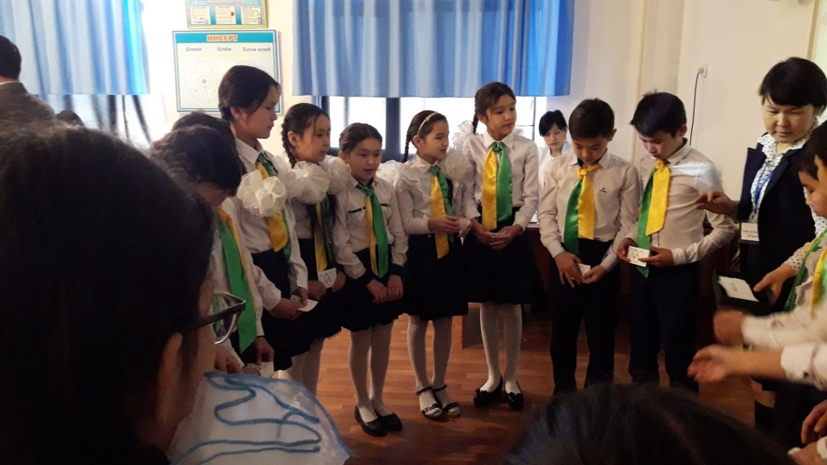 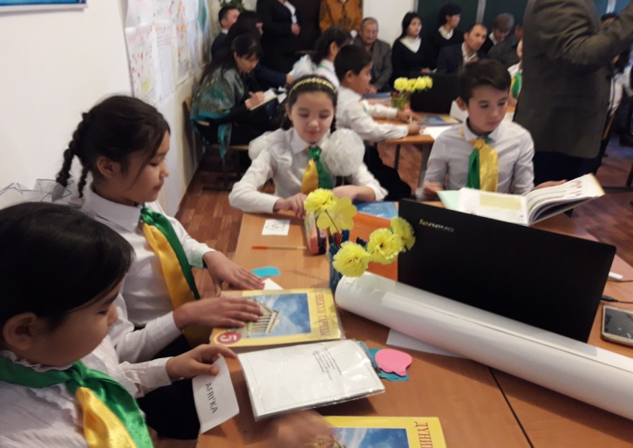

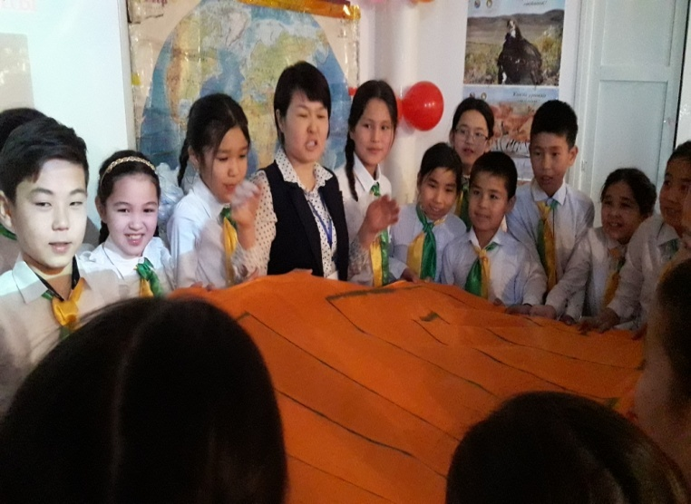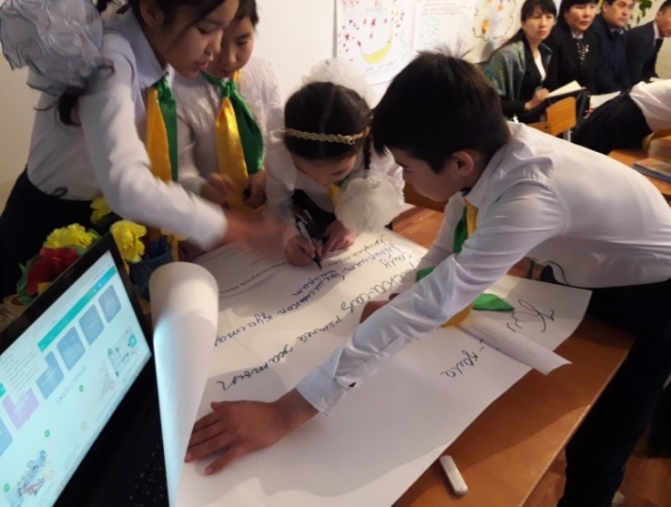

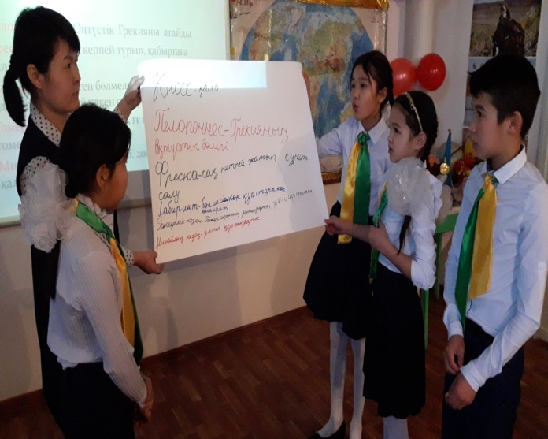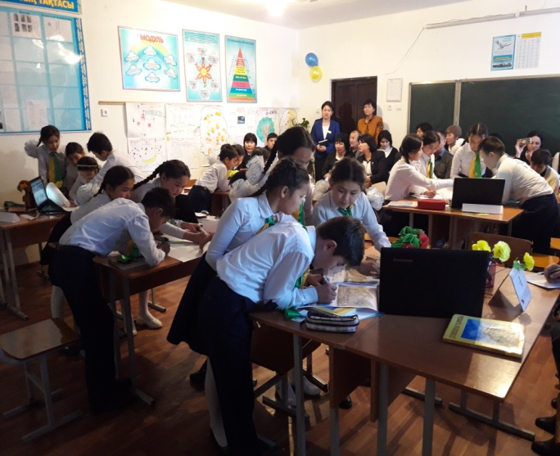

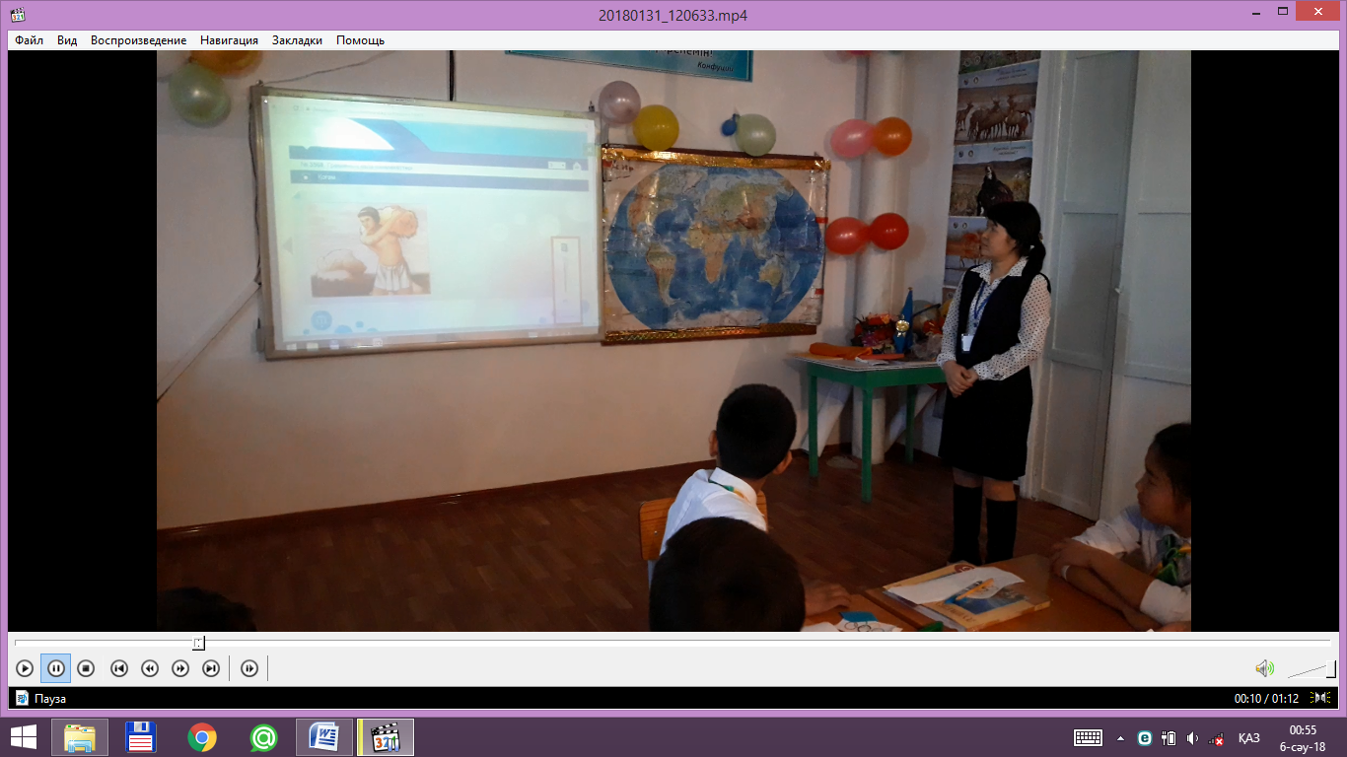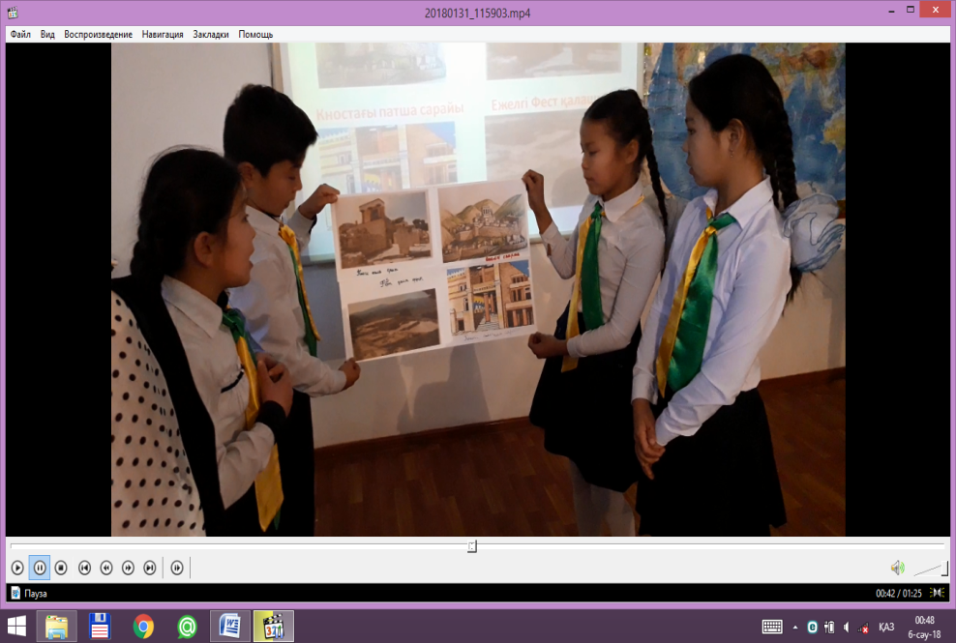

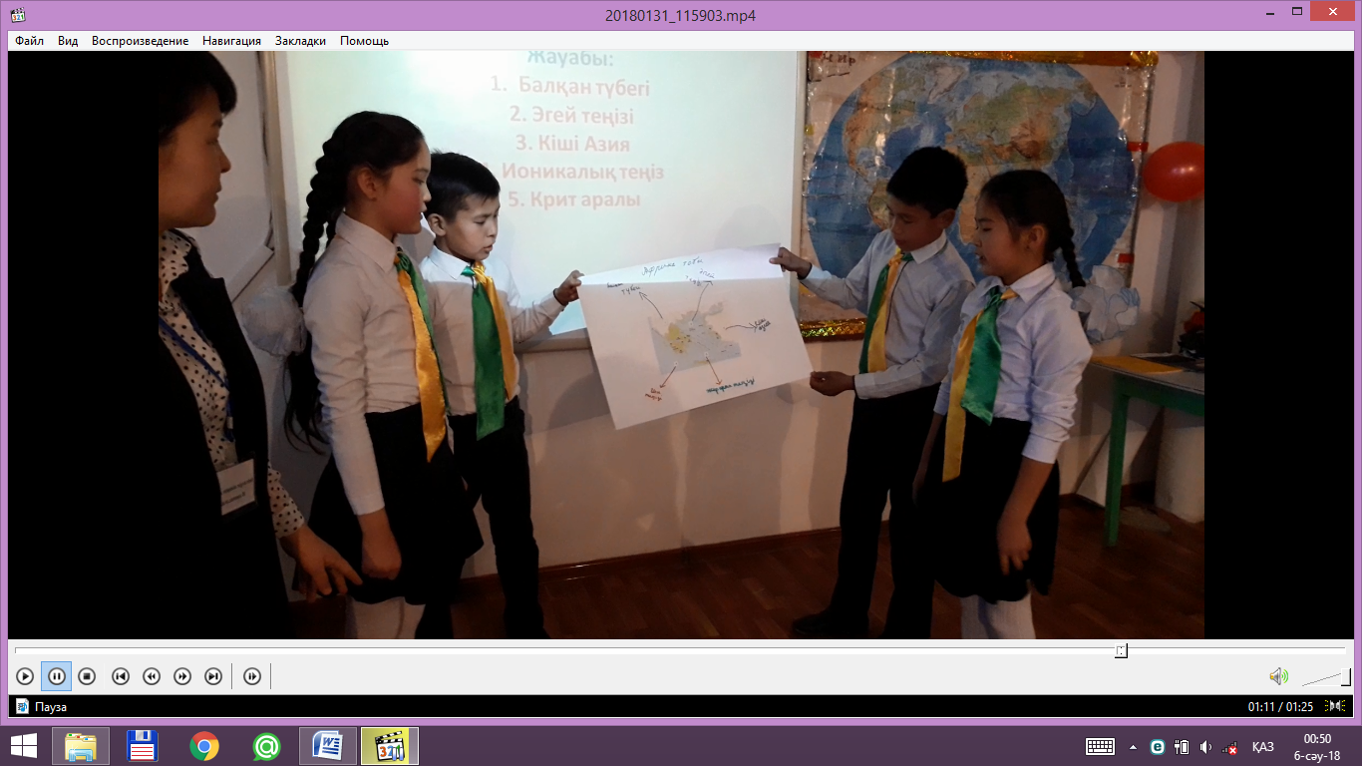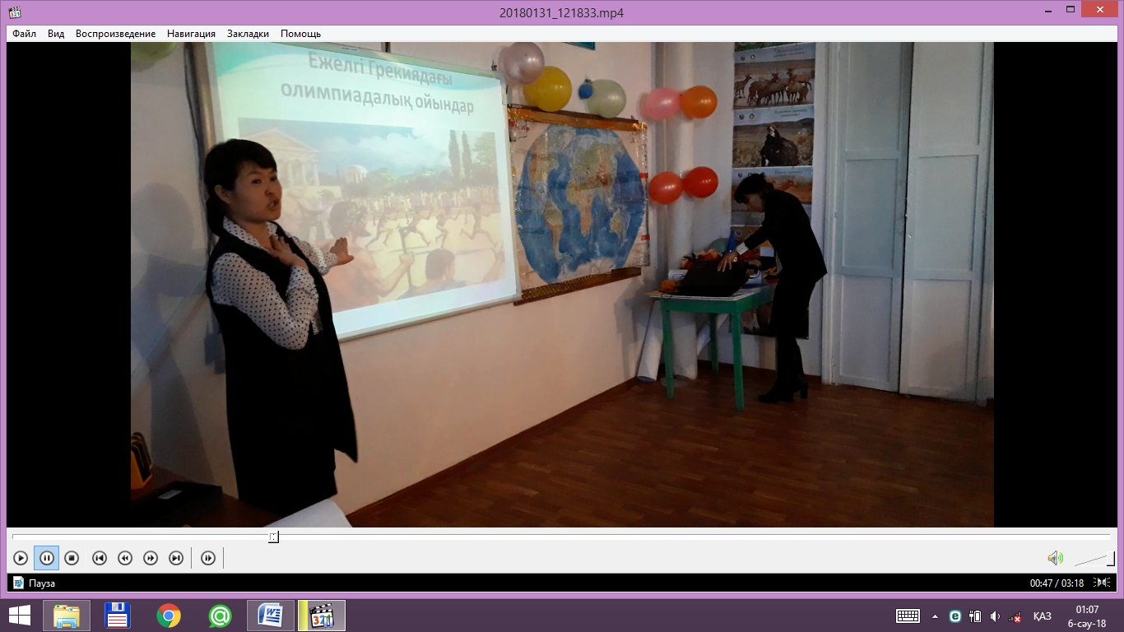

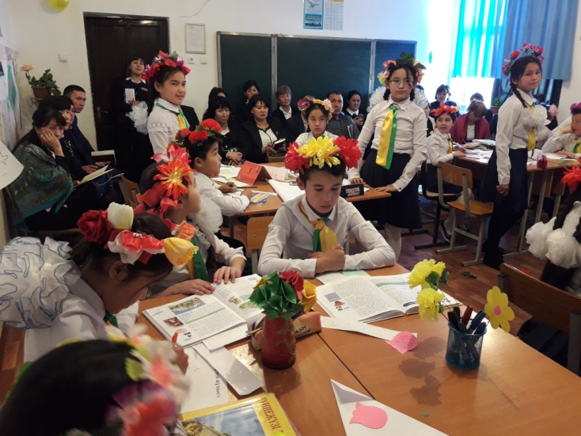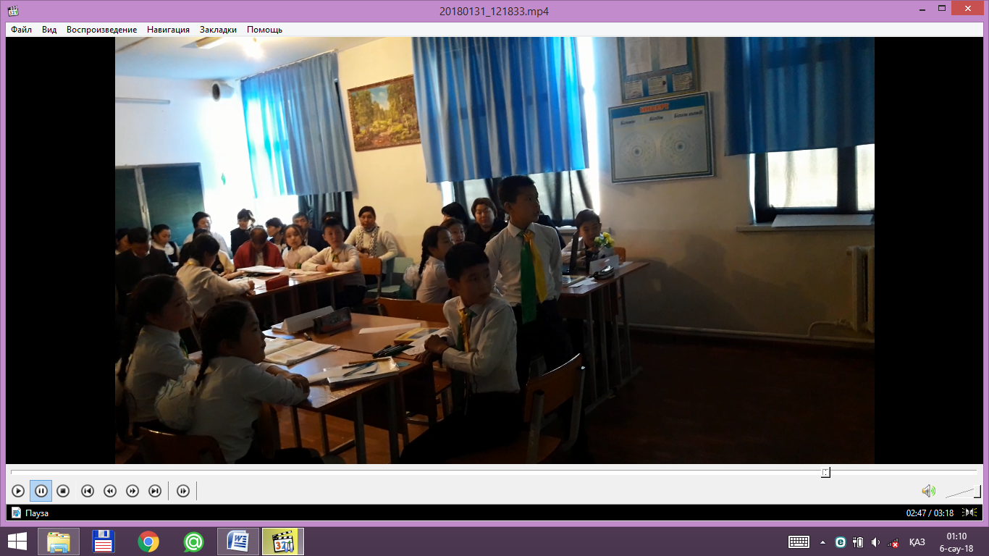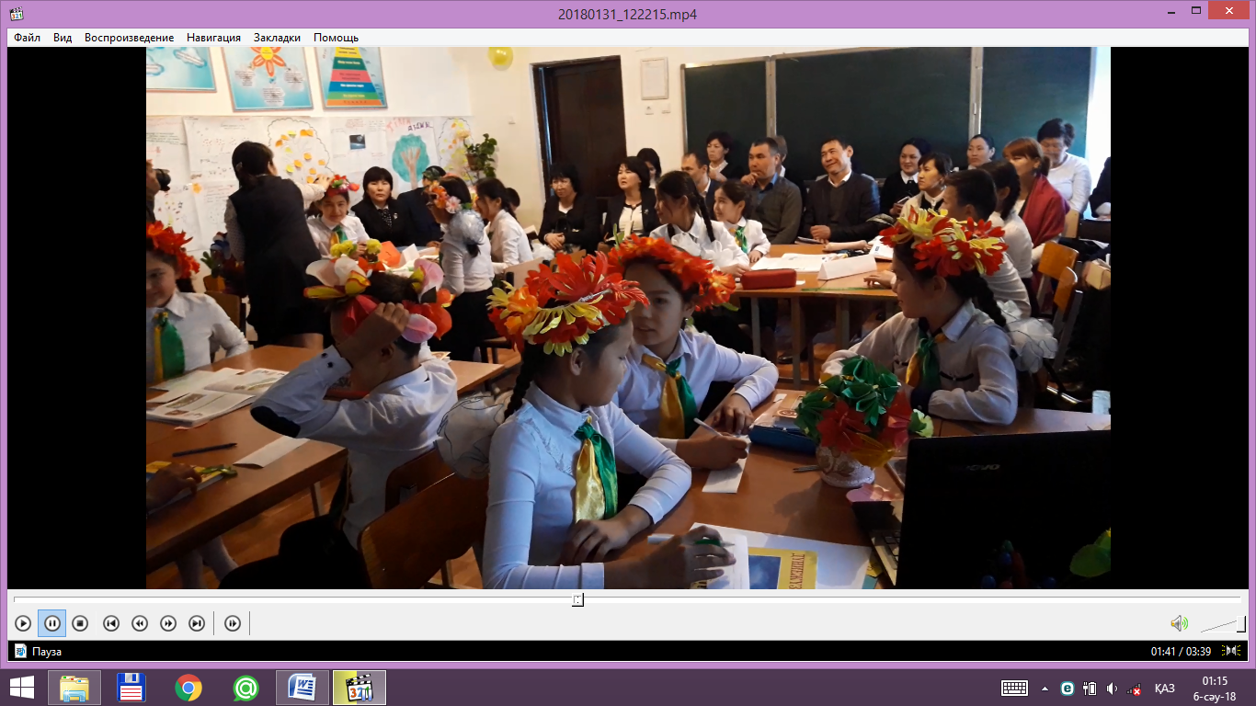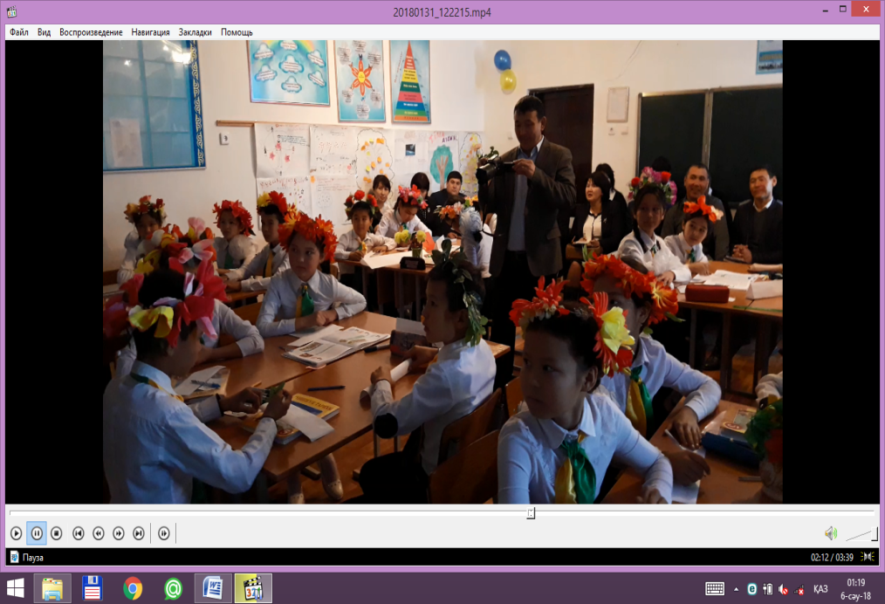

Оңтүстік Қазақстан облысы

Арыс қаласы,

Жиделі жалпы орта мектебі

тарих пәнінің мұғалімі

Дильданова Назира Аскаровна

5 «а» сынып

«Ежелгі Грекия.

Афинадағы адамдар қаншалықты еркін болды?».